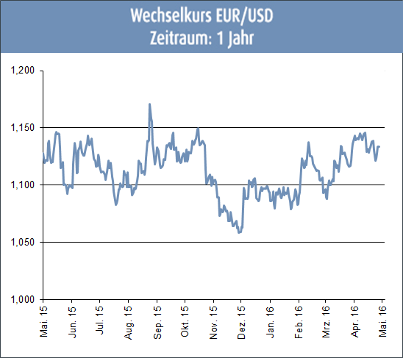
Aktuelle Situation
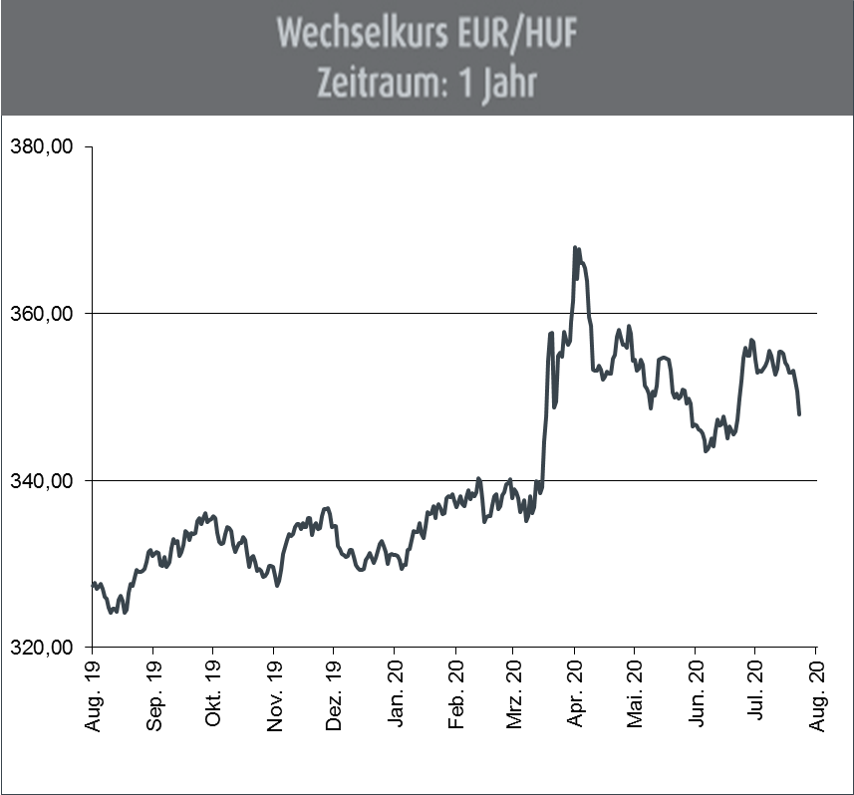
Wie von den meisten Analysten erwartet, senkte die Ungarische Zentralbank (MNB) im Rahmen ihrer turnusmäßigen Sitzung Ende Juli ihren Leitzins um 0,15 Prozentpunkte auf nun 0,6 %. Zeitgleich beschloss sie, das Programm für den Kauf von Staatsanleihen wieder aufzunehmen. Dieser Schritt kam für Marktbeobachter sehr überraschend, da die MNB diese Käufe erst kürzlich - fast zeitgleich mit dem Ausscheiden des Vizechefs der MNB Marton Nagy - ausgesetzt hatte. Gleichzeitig untermauerten die Währungshüter, dass sie an den Anleihekäufen künftig festhalten wollten, solange die Wirtschaft in Ungarn entsprechende Unterstützung benötigt. Zu den Inflationsdaten merkten die Verantwortlichen an, dass die derzeitige Entwicklung - die aktuelle Preissteigerung liegt bei 2,7 % - den Erwartungen des geldpolitischen Ausschusses entspreche. Das Zentralamt für Statistik (KSH) hatte Anfang Juli bemerkenswerte Arbeitsmarktdaten vorgestellt: Für den Zeitraum März bis Mai landete die Beschäftigungsquote mit 68,6 % nahezu auf einem 3-jährigen Tiefpunkt. Im Durchschnitt dieser 3 Monate wurden 4,4 Mio. Vollzeitbeschäftigte gezählt. Dies gilt insbesondere auch für den Monat Mai, was rund 135.000 Beschäftigte weniger als vor 1 Jahr, aber immerhin schon wieder 30.000 Beschäftigte mehr als im Monat April bedeutet. Laut Schätzungen des KSH hatten über die 3 Corona-Monate März bis Mai (aktuellere Zahlen liegen noch nicht vor) im Vergleich zum Vorjahr knapp 10.000 Menschen weniger Arbeit, darunter die Hälfte am primären Arbeitsmarkt und jeweils ein Viertel weniger in den öffentlichen Arbeitsprogrammen beziehungsweise im Ausland. Die Arbeitslosenquote schnellte derweil auf 4,1 % hoch und entfernte sich damit bereits nahezu einen Prozentpunkt vom historischen Tief aus dem Herbst 2019. Gegenüber dem identischen Vorjahreszeitraum nahm insbesondere die Jugendarbeitslosigkeit zu. Mittlerweile ist wieder jeder 8. unter 25 Jahren ohne stabilen Job. Für die Lohnentwicklung liegen die aktuellen Zahlen vorläufig nur bis zum Monat April vor. Dabei erscheint weniger die Aussage relevant, wonach die Bruttodurchschnittslöhne in Ungarn 400.000 Forint erreicht haben. Relevanter und sicher nicht unabhängig von der Corona-Krise zu deuten ist, dass der Anstieg gegenüber dem gleichen Vorjahresmonat laut KSH nur noch 7,8 % erreichte. Seit Ende 2016 fiel die Dynamik beim durchschnittlichen Anstieg der Löhne nicht mehr so niedrig aus. Abgesehen von dieser eindeutigen Erkenntnis spiegeln diese Statistiken aber kaum die reale Lage am ungarischen Arbeitsmarkt wider. Denn tatsächlich sind hier ausschließlich die Vollzeitbeschäftigten erfasst.
Die regelrechte „Lohnexplosion“ der vergangenen Jahre hat in der aktuellen Situation sicherlich ihr vorläufiges Ende gefunden.

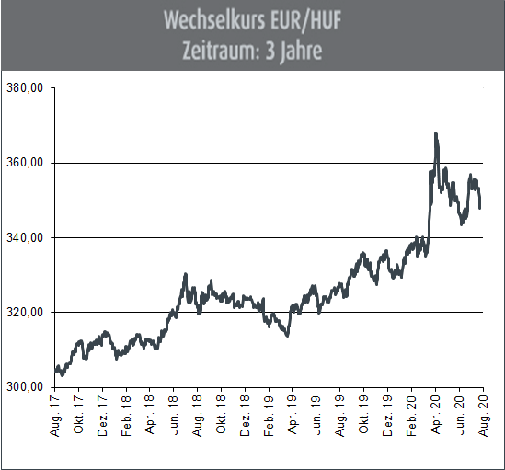
Ausblick
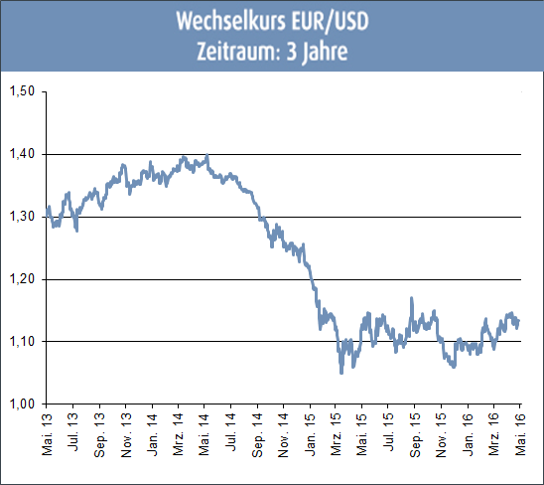
Der geldpolitische Ausschuss der Ungarischen Zentralbank steht nahezu geschlossen hinter einer expansiven Politik. Dies brachte den Forint zuletzt zwischenzeitlich unter Druck. Von den Tiefstständen von Mitte März ist der Forint dennoch weit entfernt. Prinzipiell ist Ungarns Währung durch die Entwicklung der vergangenen Monate wieder in ihr langfristiges Chartbild zurückgefallen und setzt nun ihren Abwertungstrend gegenüber dem Euro fort. Dieses ist aber nicht nur auf die Corona-Pandemie zurückzuführen. Denn speziell in Ungarn kommt hinzu, dass Ministerpräsident Viktor Orban die Krisensituation ausnutzt, um seine Machtbefugnisse weiter auszubauen und Kritiker ruhigzustellen. Diese werfen Orban Machtmissbrauch vor und befürchten, dass der Ministerpräsident in Ungarn eine richtiggehende Diktatur errichten möchte. Der erste „Corona-Schock“ dürfte damit überwunden sein. Dennoch kann noch keine Entwarnung gegeben werden. Denn eine Erholung der Konjunktur kann sich über einen längeren Zeitraum hinziehen. So bleibt die Gefahr bestehen, dass eine nachhaltige Erholung im Kursverlauf des Ungarischen Forint zunächst noch auf sich warten lassen könnte. Aktuell ist tendenziell mit einer Fortsetzung des angesprochenen Abwertungstrends zu rechnen.

(Anmerkung: Die Darstellung der Kurs-Charts erfolgt in der am Devisenmarkt üblichen „Mengennotiz“ Ein Rückgang dieser Notierung bedeutet,
dass die dargestellte Währung gegenüber dem Euro an Wert zunimmt. Ein Anstieg der Notierung bedeutet hingegen, dass die dargestellte
Währung gegenüber dem Euro an Wert einbüßt.)

